Examen de la Unidad Uno Grupo Único

ALUMNO: Nimer Iván Condori Chambi

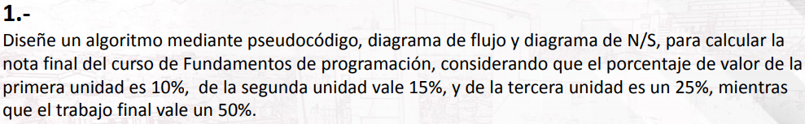

Nota final de un curso

|  |  |
| --- | --- |
| **NOTAS DE:** | **PONDERADO** |
| PRIMERA UNIDAD | 10% |
| SEGUNDA UN NIDAD | 15% |
| TERCERA UNIDAD | 25% |
| TRABAJO FINAL | 50% |

Algoritmo

1. Inicio
2. Utilizamos la clase **Scanner**
3. Definimos como entero (**Int**):**Nota1, Nota2, Nota3, Nota4**
4. Definamos como Double: primeraUnidad, segundaUnidad, terceraUnidad, trabajoFinal, ponderado.
5. IMPRIMIR: "Ingrse su nota de la primera Unidad: " (Guardar datos en Nota1)
6. IMPRIMIR: "Ingrse su nota de la segunda Unidad: "(Guardar datos en Nota2)
7. IMPRIMIR: "Ingrse su nota de la tercera Unidad: " (Guardar datos en Nota3)
8. IMPRIMIR: "Ingrse su nota del trabajo final: " (Guardar datos en Nota4)
9. LÓGICA
10. **ponderado** = **(nota1+nota2+nota3+nota4)/4;**
11. **primeraUnidad = (nota1)*0.10;**
12. **segundaUnidad = (nota2)*0.15;**
13. **terceraUnidad = (nota3)*0.25;**
14. **trabajoFinal = (nota4)*0.50;**
15. FINALMETE IMPRIMIR PROMEDIO TOTAL(**ponderado**)
16. IMPRIMIR PONDERADO DE : primera Unidad, segunda Unidad, tercera Unidad ytrabajo final **(primeraUnidad; segundaUnidad; terceraUnidad; trabajoFinal)**
17. **FIN**

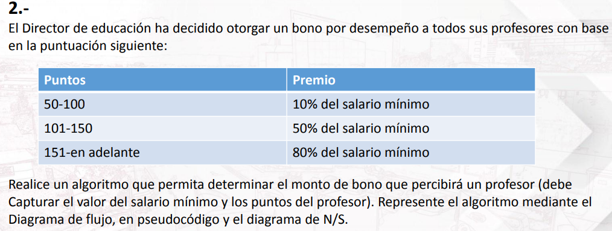

|  |  |
| --- | --- |
| **PUNTOS** | **PREMIO** |
| **>=50 pero <=100** | **10%** |
| **>=101 pero <=150** | **50%** |
| **>=151** | **80%** |

Algoritmo

1. Inicio
2. Utilizamos la clase **Scanner**
3. Definimos como entero (**Int**): puntos
4. Definimos como **doublé:** **salario, bono, cobrar**
5. IMPRIMIR: "Cuál es el salario de docente: "(Guardar datos en **salario**)
6. IMPRIMIR: "Cuál es el puntaje del docente: "(Guardar datos en **puntos**)
7. **SI (puntos >= 50 && puntos <= 100)**

bono = salario * 0.10;

cobrar = salario + bono;

1. IMPRIMIR ("El bono para el docente es de: " + **bono**+ " Y el total a cobrar es: "+**cobrar**+" ricos soles")
2. Y SI NO **(puntos >= 101 && puntos <= 150)**

bono = salario * 0.50;

cobrar = salario + bono;

1. IMPRIMIR ("El bono para el docente es de: " + **bono**+ " Y el total a cobrar es: "+**cobrar**+" ricos soles")
2. Y SI NO **(puntos >= 151)**

bono = salario * 0.80;

cobrar = salario + bono;

1. IMPRIMIR ("El bono para el docente es de: " + **bono**+ " Y el total a cobrar es: "+**cobrar**+" ricos soles")
2. O NO imprimir ("El docente no califíca para ningun bono")
3. FIN

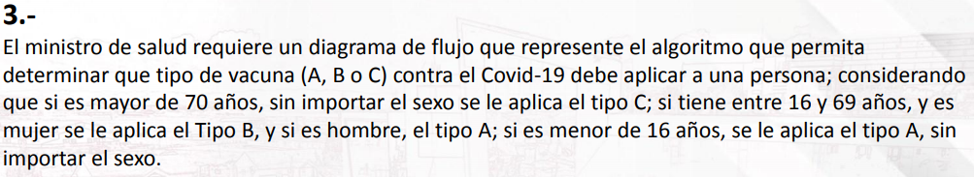

|  |  |
| --- | --- |
| **Personas** | **Tipo de vacuna (A, B o C)** |
| >70 años (sin importar sexo) | Vacuna tipo (C) |
| >=16 y <=69 años (solo mujeres) | Vacuna tipo (B) |
| >=16 y <=69 años (Solo Hombress) | Vacuna tipo (A) |
| <16 años (sin importar sexo) | Vacuna tipo (A) |

Algoritmo

1. Inicio
2. Utilizamos la clase **Scanner**
3. Definimos como entero (**Int**): edad y sexo
4. Y como String: nombre
5. IMRIMIR "¿Cuál es el nombre del paciente?: "(Guardar datos en **nombre**)
6. IMPRIMIR "¿Cuál es la edad del paciente?: " "(Guardar datos en **edad**)
7. IMPRIMIR "Precione 1 si su sexo es Masculino || Precione 2 si su sexo es Femenino: "(Guardar datos en **sexo**)
8. **SI (edad > 70)**

IMPRIMIR("El paciente "+ **nombre**+"Requiere una vacuna de tipo (C)")

1. **y SI NO (edad >= 16 && edad <= 69)**
2. y Si (sexo == 1)

IMPRIMIR("El paciente "+ nombre+"Requiere una vacuna de tipo (A)")

1. y SI NO (sexo == 2)
2. IMPRIMIR ("El paciente "+ nombre+"Requiere una vacuna de tipo (B)")
3. O NO IMPRIMIR ("El sexo ingresado es incorrecto")
4. **Y SI NO (edad < 16)**

IMPRIMIR ("El paciente "+ nombre+"Requiere una vacuna de tipo (A)")

1. Y si **NO** IMPRIMIR("La edad ingresada es incorrecta")
2. Fin



|  |  |
| --- | --- |
| SIGNO | OPERACIÓN |
| (+) | Acción de SUMAR |
| (-) | Acción de RESTAR |
| (*) | Acción de MULTIPLICAR |
| (/) | Acción de DIVIDIR |

Algoritmo

1. Inicio
2. Utilizamos la clase **Scanner**
3. Definimos como entero (**Int)** primerValor; segundoValor; operacion
4. Definir como double resultado
5. IMPRIMIR "¿Qué opcion va a elegir?: " (Guardar datos en **operacion**)
6. IMPRIMIR "Ingrese el primer valor: " (Guardar datos en **primerValor**)
7. IMPRIMIR "Ingrese el primer valor: " (Guardar datos en **segundoValor**)
8. SI **(operacion==1)**

resultado = primerValor + segundoValor;

1. IMPRIMIR ("El resultado de la suma es: "+resultado)
2. Y SI NO **(operacion==2)**

resultado = primerValor - segundoValor;

1. IMPRIMIR("El resultado de la resta es: "+resultado)
2. Y Si NO **(operacion==3)**

resultado = primerValor * segundoValor;

1. IMPRIMIR ("El resultado de la multiplicacion es: "+resultado)
2. Y SI NO **(operacion==4)**

resultado = primerValor / segundoValor;

1. IMPRIMIR ("El resultado de la division es: "+resultado)
2. O **NO** IMPRIMIR ("ERROR la opcion ingresada es invalido")
3. Fin

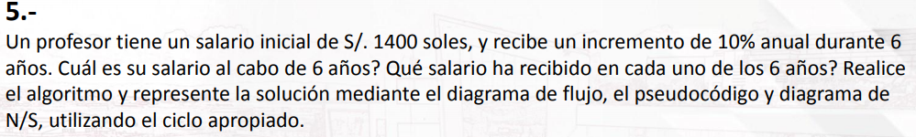

|  |  |  |  |  |
| --- | --- | --- | --- | --- |
| AÑOS | SALARIO | | INCREMENTO ANUAL | |
| 1 | 1.400 soles **por** 12 meses | | 10% | |
| 2 | 1.400 soles **por** 12 meses | | 20% | |
| 3 | 1.400 soles **por** 12 meses | | 30% | |
| 4 | 1.400 soles **por** 12 meses | | 40% | |
| 5 | 1.400 soles **por** 12 meses | | 50% | |
| 6 | 1.400 soles **por** 12 meses | | 60% | |
| TOTAL | | La suma total del salario en 6 años | Salario anual de 6 años + incremento |

Algoritmo

1. Inicio
2. Salario = 1.400
3. Definir como Double: salarioAnual1; salarioAnual2; salarioAnual3; salarioAnual4; salarioAnual5; salarioAnual6; salarioTotal
4. LÓGICA

**salarioAnual1 = (salario*12)*1.10;**

**salarioAnual2 = ((salario*12)*1.20);**

**salarioAnual3 = ((salario*12)*1.30);**

**salarioAnual4 = ((salario*12)*1.40);**

**salarioAnual5 = ((salario*12)*1.50);**

**salarioAnual6 = ((salario*12)*1.60);**

**salarioTotal = salarioAnual1+salarioAnual2+salarioAnual3+salarioAnual4+salarioAnual5;**

1. IMPRIMIR ("Salario Total del primer año es de: "+**salarioAnual1**+" Ricos Soles");
2. IMPRIMIR("Salario Total del segundo año es de: "+**salarioAnual2**+" Ricos Soles");
3. IMPRIMIR ("Salario Total del tercer año es de: "+**salarioAnual3**+" Ricos Soles");
4. IMPRIMIR ("Salario Total del cuarto año es de: "+**salarioAnual4**+" Ricos Soles");
5. IMPRIMIR ("Salario Total del quinto año es de: "+**salarioAnual5**+" Ricos Soles");
6. IMPRIMIR ("Salario Total del sexto año es de: "+**salarioAnual6**+" Ricos Soles");
7. IMPRIMIR ("Salario Total al cabo de 6 años: "+**salarioTotal**+" Ricos Soles");
8. Fin